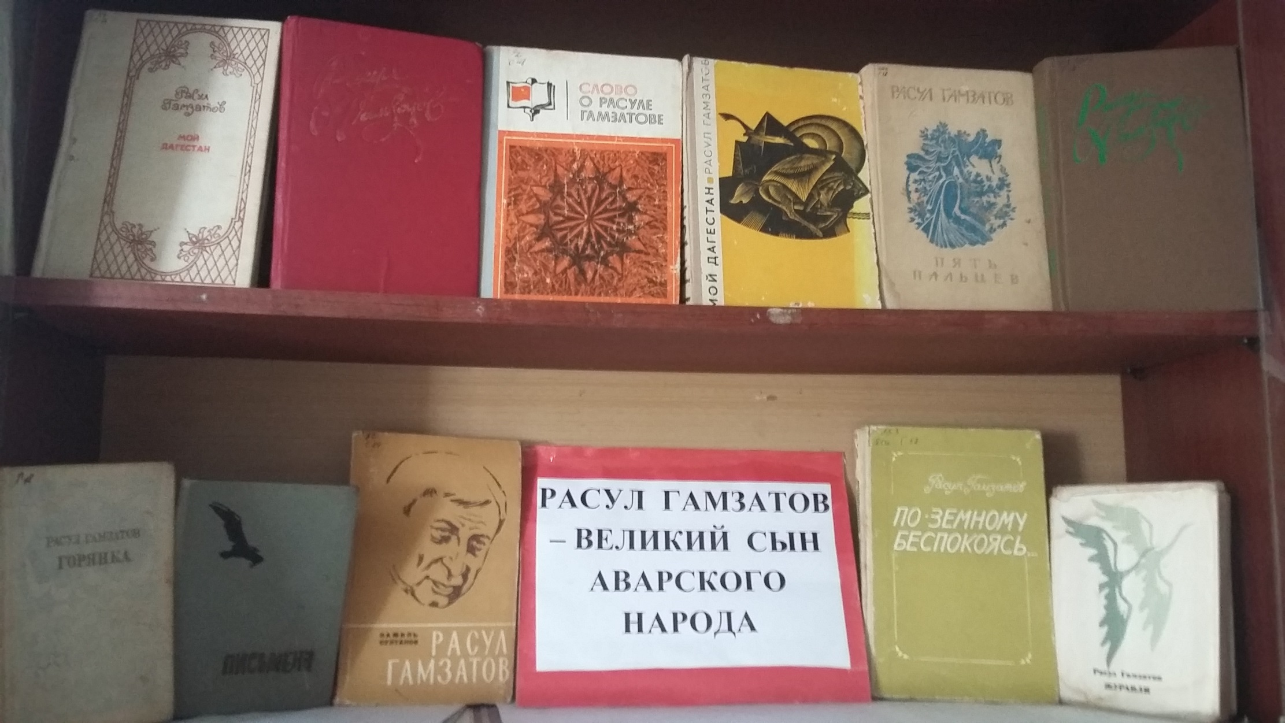

8 сентября 2018 года в школьной библиотеке прошла книжная выставка, посвященная 95 летию со дня рождения Р. Гамзатова.